2008年天津市高考地理试卷解析版
参考答案与试题解析
一、选择题（共6小题，每小题0分，满分0分）
1．（4分）分析图中天津的文化景观，回答1﹣2题．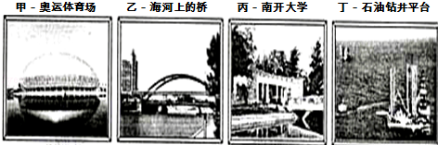
由自然条件决定其主要功能的一组文化景观是（ ）
A．甲乙 B．乙丙 C．乙丁 D．丙丁
【考点】5A：地域文化对人口或城市的影响．菁优网版权所有
【专题】12B：城市化进程图；33：分析与综合思想；421：课本知识迁移；521：人口与城市．
【分析】地域文化一般是指特定区域源远流长、独具特色，传承至今仍发挥作用的文化传统，是特定区域的生态、民俗、传统、习惯等文明表现．它在一定的地域范围内与环境相融合，因而打上了地域的烙印，具有独特性．地域文化中的“地域”，是文化形成的地理背景，范围可大可小．地域文化中的“文化”，可以是单要素的，也可以是多要素的．各地的风俗、民俗、宗教、经济发展程度不同，造成了当地城市建筑都带有当地的地域文化特征．影响城市的区位因素有自然因素和社会经济因素．其中自然因素包括河流、地形、气候等；社会经济因素包括资源、交通、政策等．
【解答】解：地域文化一般是指特定区域源远流长、独具特色，传承至今仍发挥作用的文化传统，是特定区域的生态、民俗、传统、习惯等文明表现，不同的地域文化会对城市地域形态和空间结构产生深刻影响。影响城市区位的因素有自然因素和社会经济因素。其中自然因素包括河流、地形、气候等；社会经济因素包括资源、交通、政策等。
影响图中乙海河上的桥的因素河流，影响丁石油钻井平台的因素是自然资源。
故选：C。
【点评】本题以地域文化特征为背景，属于知识性试题，考查了学生从材料中获取信息的能力，解题的关键是掌握地域文化的含义及特征．解题时应注意结合实际情况．
2．（4分）分析图中天津的文化景观，回答1﹣2题．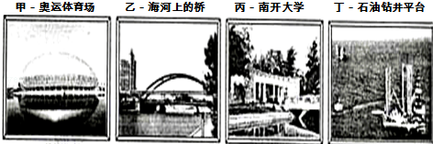
在天津的下列产业部门中，能充分合理利用丁图中设施所开采资源的是（ ）
A．化学工业 B．电力工业 C．交通运输业 D．汽车工业
【考点】91：区域存在的环境与发展问题．菁优网版权所有
【专题】111：特征类简答题；21：热点问题；33：分析与综合思想；44：利用地理事实；522：生产活动与地域联系．
【分析】丁图中设施所开采资源是石油，故找出与石油关系密切的产业即可。
【解答】解：丁图中设施是石油钻井平台，主要是开采石油，石油化学工业可充分合理利用石油资源，A正确。
故选：A。
【点评】本题难度小，属于基础题，解题的关键是从材料中获取信息和掌握与石油相关的产业。
3．（4分）读某区域部分地理信息图（如图），回答3﹣4题．
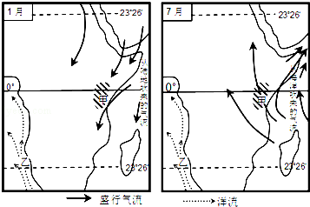
甲区域气候一年分干、湿两季，据图判断其形成的主要因素是（ ）
A．纬度位置 B．地势 C．大气环流 D．洋流
【考点】2B：影响气候的主要因素．菁优网版权所有
【分析】本题考查读图分析能力，读图可知甲地位于非洲赤道东部，属于热带草原气候，是受赤道低气压带和信风带交替控制形成的．1月份，气压带风带南移，东北信风控制该地区，由于东北信风来自干燥的内陆，受其影响气候干燥；7月份，气压带风带北移，东南信风控制甲地，由于东南信风来自海洋，带来了大量的水汽，受地形的抬升形成降水，加之受赤道低压的控制，盛行上升气流多对流雨．因此甲地区形成了干湿两季．
【解答】解：读图可知甲地位于非洲赤道东部附近，1月份，气压带风带南移，东北信风控制该地区，由于东北信风来自干燥的内陆，受其影响气候干燥；7月份，气压带风带北移，东南信风控制甲地，由于东南信风来自海洋，带来了大量的水汽，受地形的抬升形成降水，加之受赤道低压的控制，盛行上升气流多对流雨。因此甲地区形成了干湿两季。
故选：C。
【点评】本题考查气压带风带对气候的影响，结合气压带风带的分布及季节移动分析其对气候形成的影响．
4．（4分）读某区域部分地理信息图（如图），回答3﹣4题．
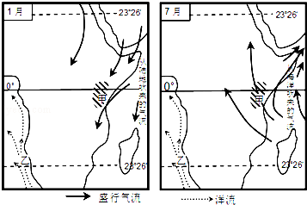
乙海域有一大范围渔场，若用洋流剖面示意图来解释其成因，应选（ ）
A．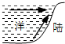 B．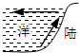
C．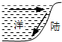 D．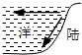
【考点】2K：洋流对地理环境的影响．菁优网版权所有
【分析】此题考查洋流对地理环境的影响．图中的乙是非洲的西海岸本格拉寒流，是上升流．该洋流附近由于上泛的海水含有丰富的营养盐类，有利于浮游生物繁殖，形成了渔场．
【解答】解：A、图中没有洋流交汇，故不符合题意；
B、本格拉寒流是补偿流。由于上泛的海水含有丰富的营养盐类，有利于浮游生物繁殖，形成了渔场，故正确；
C、图中的乙是非洲的西海岸本格拉寒流，是上升流，故不符合题意；
D、图中的乙是非洲的西海岸本格拉寒流，是上升流，故不符合题意。
故选：B。
【点评】此题考查洋流对地理环境的影响．这题主要考查渔场的形成原因．①寒暖流交汇：北海道渔场、北海渔场、纽芬兰渔场；②上升流：秘鲁渔场．图中的非洲西海岸的渔场与秘鲁渔场的成因相似，所以解题难度不大．
5．（4分）香港地形以山地丘陵为主，有著名的天然良港，结合图文信息（如图）回答5～6题．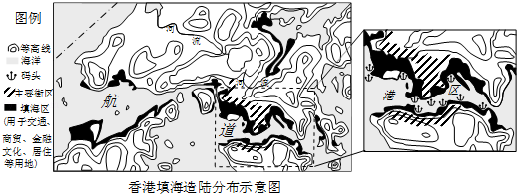
香港建设的有利自然条件是（ ）
A．地平坡缓 B．岛多浪小 C．滩阔岸直 D．河多沙厚
【考点】91：区域存在的环境与发展问题．菁优网版权所有
【专题】114：评价区位、影响、条件类简答题；21：热点问题；33：分析与综合思想；43：利用图表信息；515：地壳变动与地表形态．
【分析】香港地理位置优越，由香港岛、九龙半岛和新界三部分，以及262个大小岛屿组成，岛多浪小，有深水港，可以停泊大型船舶，对外贸易发达。
【解答】解：从图文信息中可以看出，香港地形以山地丘陵为主，海岸线曲折，岛屿众多，故选项A、C是错误的。
而河多沙厚既不是香港的特点，也不利于建港，故选项D是错误的。
岛屿众多可以削弱风浪，利于建港，故选项B是正确的。
故选：B。
【点评】本题难度小，属于基础题，解题的关键是从材料中获取信息和掌握香港建设的有利条件。
6．（4分）香港地形以山地丘陵为主，有著名的天然良港．结合图文信息，回答25～26题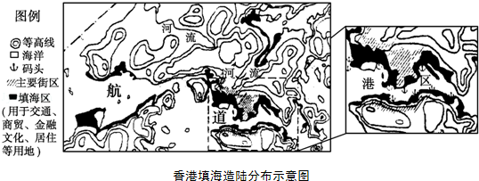
填海造陆对香港的影响有（ ）
A．港区行船更加通畅 B．经济活动远离了海岸
C．海洋生态得以维护 D．利于沿海功能区布局
【考点】G7：开发利用海洋空间的重要性及其主要方式．菁优网版权所有
【专题】114：评价区位、影响、条件类简答题；36：图文结合思想；47：利用区域特征；541：海洋与海岸带．
【分析】读图可知，图中填海造陆的地区平原面积狭小，等高线直逼海岸，建港的陆域条件不佳，所以填海造陆可以改善陆域条件，根据图例可知，填海造陆作用是便于筑港和安排商贸、文化、居住等用地。
【解答】解：A、读图可知，填海造陆作用在港区，所以会使航道变窄，不符合题意。
B、填海造陆可以使经济活动沿海岸布局，不符合题意。
C、填海造陆会破坏海洋生态环境，不符合题意。
D、根据图例可知，填海造陆便于安排商贸、文化、居住等用地，利于沿海功能区布局，故正确。
故选：D。
【点评】本题主要考查填海造陆的影响，属于基础题，根据图示分析解答即可。
7．（4分）读冀北某地等高线地形图（如图），回答7﹣8题．
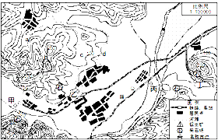
为把铝土矿石运到火车站，计划修一条公路，合理的选线是a、b、c、d中的（ ）
A．a B．b C．c D．d
【考点】72：交通运输线、点的区位选择．菁优网版权所有
【专题】12E：地理关联图；142：地理图像材料题；33：分析与综合思想；45：利用地理规律．
【分析】本题考查读图分析能力，在等高线地形图上，等高线越密集，表示坡度越陡，等高线越稀疏，表示的坡度越缓．c大部分在同一条等高线上，易于修建．
【解答】解：读图可知，c公路大体沿等高线分布，地势较为平坦，距离较短、弯道较少，且不穿过居民区，产生的污染对环境污染相对较轻。
故选：C。
【点评】本题难度较小，属于基本读图能力的考查，需要学生掌握一定的等高线判读知识，属于能力考查范围．
8．（4分）读冀北某地等高线地形图（如图），回答7﹣8题．
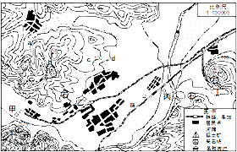
图中有四座小水泥厂，原料主要来自采石场，产品主要外运，若在环境整治中只保留一座，应保留（ ）
A．甲 B．乙 C．丙 D．丁
【考点】91：区域存在的环境与发展问题．菁优网版权所有
【专题】112：原因类简答题；21：热点问题；33：分析与综合思想；43：利用图表信息；522：生产活动与地域联系．
【分析】在环境整治中只保留一座则该水泥厂应该在盛行风向的下风向，并且远离居民区。
【解答】解：甲、乙、丙离采石场较远，且离居民区较近，影响居民生活，故排除ABC；
而丁近采石场而远离居民区，且位于与季风风向垂直的郊外，紧靠铁路，方便水泥外运，故D正确；
故选：D。
【点评】本题难度小，属于基础题，解题的关键是从材料中获取信息和掌握工业生产对环境带来的影响。
9．（4分）读从宇宙空间拍摄的地球和月球照片（如图），回答9﹣10题．
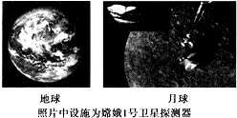
专家认为，地球也像月球一样，曾遭受许多陨石撞击，而目前陆地表面却很少发现明显的陨石坑．探究其原因，主要是（ ）
A．月球阻挡 B．地质作用改造
C．地表布满岩石 D．地表水体覆盖
【考点】1N：宇宙探测．菁优网版权所有
【分析】地质作用是使地表形态发生变化的作用，包括外力作用和内力作用．内力作用是形成高山或盆地，使地表变得高低起伏，外力作用是将高山削平，将谷地填平，使地表趋于平坦．
【解答】解：地质作用是使地表形态发生变化的作用，包括外力作用和内力作用。地质作用能够对地表形态进行破坏和建设，即使地球陆地表面原来可能也有陨石坑，但经过长期的地质作用改造，也已经无法保留下来。
故选：B。
【点评】本题考查引起地表形态变化的作用，难度较小，主要考查地球地表形态发生变化的作用．属基础知识题．
10．（4分）读从宇宙空间拍摄的地球和月球照片（如图），回答9﹣10题．
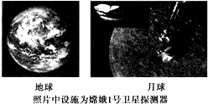
在白天，图中地球上空大片浓密的云层，对其覆盖地区的影响是利于（ ）
A．地表水分蒸发 B．近地面空气对流
C．大气对地面的保温 D．紫外线辐射到达地面
【考点】A5：遥感的基本工作原理．菁优网版权所有
【分析】该题考查的是大气的受热过程原理，云层在其中起到的作用，一方面是对太阳辐射的反射﹣属于削弱作用，另一方面是吸收地面辐射使得大气增温，增强大气逆辐射，起到保温作用．
【解答】解：地球上空大片浓密的云层产生的有利影响主要是吸收地面辐射使得大气增温，增强大气逆辐射，起到保温作用。
故选：C。
【点评】云层的保温作用的原理是吸收地面辐射使得大气增温，增强大气逆辐射，起到保温作用．
11．（4分）图中X、Y分别为晨昏圈与纬线圈的切点．据图回答11～12题．
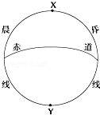
X、Y两点情况相同的是（ ）
A．太阳所在方向 B．所在时区
C．正午太阳高度 D．白昼长短
【考点】1A：昼夜更替和地方时产生的原因．菁优网版权所有
【分析】主要考查了晨昏线图的综合分析，图中外圈大圆为晨昏圈，赤道向上方凸起，X、Y为晨昏圈与纬线圈的切点，所看到的半球为昼半球，可以看出X点纬线至其所在半球的极点为极夜，X点昼长0小时，Y点纬线至其所在半球的极点为极昼，Y点昼长24小时．X点和Y点纬度数相同，但南北相反，此时太阳直射Y点所在半球，所以两地正午太阳高度不同．X、Y位于同一条经线圈的两条经线上，地方时不同，X点地方时为12点，Y点地方时为24时，此时太阳所在方向相同，都位于所在地的正南方．
【解答】解：A、X、Y位于同一条经线圈的两条经线上，地方时不同，X点地方时为12点，Y点地方时为24时，此时太阳所在方向相同，都位于所在地的正南方，故正确；
B、X、Y位于同一条经线圈的两条经线上，地方时不同，X点地方时为12点，Y点地方时为24时，两者所在时区不相同，故不符合题意；
C、X点和Y点纬度数相同，但南北相反，此时太阳直射Y点所在半球，所以两地正午太阳高度不同，故不符合题意；
D、X、Y为晨昏圈与纬线圈的切点，所看到的半球为昼半球，可以看出X点纬线至其所在半球的极点为极夜，X点昼长0小时，Y点纬线至其所在半球的极点为极昼，Y点昼长24小时，故不符合题意。
故选：A。
【点评】本题难度较大，属于能力题，解题的关键是此图无法判断日期，但能结合晨昏线图示确定X、Y点的位置关系，进而分析选项中的各项内容．注意转化为具体的晨昏线图示综合分析．
12．（4分）图中X、Y分别为晨昏圈与纬线圈的切点．据图回答11～12题．
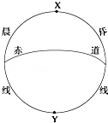
太阳直射点正向什么方向运动？能确定的是（ ）
A．向北 B．向南 C．向东 D．向西
【考点】1E：地球公转的方向、轨道、周期和速度．菁优网版权所有
【分析】主要考查了太阳直射点的运动方向，X、Y两点不能确定是否是极圈，无法确定南北移动方向，从地球运动角度考虑太阳直射点的移动方向．
【解答】解：X、Y两点不能确定是否是极圈，从地球运动角度考虑，太阳直射点运动方向不能确定，但是自转方向是自西向东，所以太阳直射点运动方向是向西。
故选：D。
【点评】本题难度适中，属于知识性试题，解题的关键是掌握太阳直射点的运动方向．
二、非选择题（共2小题，满分52分）
13．（34分）结合甲、乙两区域图（如图），回答问题。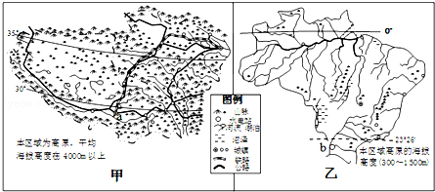
（1）甲区域东南部易发生地震，其地质构造条件是 多活动断层（近板块交界处） ；易发生滑坡的地形条件是 山高坡陡 。
（2）a城是历史文化名城。甲区域铁路的修通，加快了该城 旅游 业、 商（服务、手工） 业的发展，这将促进地区间的文化交流。为了保护优美的环境，a城应充分利用本区域的 太阳能 、 地热能（风能） 等新能源。
（3）甲区域的城镇分布有明显特征。请你归纳出三点。
（4）甲、乙两区域环境人口容量不同，主要取决于两区域资源的差异。为了说明两区域耕地、淡水资源存在 着差异，你应重点阅读图中哪几个方面的信息？请归纳： 地形 、 地势 、 河流密度 、 纬度位置 。
（5）乙区域北部河流比南部河流的水能丰富，而世界著名的水电站b却建在南部，其原因有哪些？
（6）保护乙区域北部的代表性植被，对全球生态环境有何重大意义？
【考点】2S：地表形态变化的原因和地质构造；53：环境承载力与人口合理容量的区别；95：流域开发建设及综合治理的对策措施．菁优网版权所有
【分析】本题以我国青藏高原和巴西两个区域为背景，综合考查了区域地理特征分析、环境人口容量的影响因素、区域资源开发利用和治理、流域综合开发和环境保护。因此学生要认真读图提取相关信息，运用所学知识进行分析。
（1）、明确东南部是什么地形区，靠近什么板块？从而分析地形地质条件。
（2）、弄清青藏铁路建设对当地产生的影响主要是经济发展和文化交流，此外，对加强民族团结也有积极的意义。经济发展方面是从带动相关产业的发展而实现的。
结合区域自然条件，分析新能源的开发。
（3）、读图分析城镇的布局是在东部的河谷、铁路、公路沿线。
（4）、因为甲乙两地环境人口容量的差异取决于两地资源（耕地、淡水资源）的差异，而两地耕地和淡水资源的差异主要取决于两地的地理位置、地形、地势、气候、河流等自然要素的差异。所以，要从图中获取地理位置、气候、地形地势、河流等方面的信息。
（5）、水能资源主要是转化成电能，供给城市居民和工业用电。因此，水电站易近消费市场布局。
（6）、乙地北部分布的植被是热带雨林，可从该植被具有的环境功能的角度，去分析保护热带雨林的意义；也可从植被破坏对生态环境造成的不利影响角度，去分析保护热带雨林的意义。
【解答】解：（1）、青藏高原东南部是横断山区，地形崎岖，山高坡陡，易发生滑坡；此处靠近印度洋板块和亚洲板块交界处，地壳运动活跃，多断层。
（2）、甲图中a城是西藏的拉萨，是一座文化名城，布达拉宫及当地的宗教文化闻名世界。青藏铁路建成之前，本地区和外界的联系主要靠公路和航空，运输能力有限，青藏铁路建成后，给该地区带来了大量的游客，促进了旅游业的发展，进而也带动了服务业和手工业的发展。本地区海拔高，空气稀薄，是我国太阳辐射能最丰富的地区，可以开发太阳能；其次，地处板块交界处，地壳运动活跃，地热资源也非常丰富，另外，风力大，亦可开发风能。
（3）、读图可知该地区城镇分布有以下特点：集中分布在东部；沿铁路、公路线分布；沿河流谷地分布。
（4）、甲地：位于我国西部，距离海洋较远，水汽难以到达；虽处于中纬度，但地势高，气候寒冷，种植业多布局在河谷地带；地形以高原为主，冰川广布，直接利用的淡水较少；该地东部是我国大江大河的源头，靠冰川融水补给，西部多内流河湖，淡水资源较少。总之，甲地自然环境恶劣，人口容量较小。
乙地：地处热带，东部靠近海洋，热量充足，降水丰富；北部是地势平坦的亚马逊平原，南部是海拔不高的巴西高原；该地亚马逊河水系发达，东南沿海地区亦有河流分布，淡水资源丰富。
总之，甲地的自然环境相对乙地恶劣，耕地、淡水资源较少，环境人口容量较小。
（5）、从图上信息来看，北部水量丰富，落差大，水能丰富，但地处人烟稀少的热带雨林地区，市场需求少；南部虽然相对北部水能较小，但该地区自然条件优越，人口密集，城市集中，市场需求大。故水电站建在南部河流上。
（6）、乙地北部是世界面积最大的热带原始雨林，它具有调节气候、保持水土、涵养水源的功能。此外，热带原始雨林像一台吞吐机，吸收大量的二氧化碳，减缓全球气候变暖；热带原始森林物种齐全，是全球热带物种基因库，森林的滥砍乱伐，已导致了大量的物种灭绝。
故答案为：
（1）多活动断层（近板块交界处）； 山高坡陡。
（2）旅游； 商（服务、手工） 太阳能； 地热能（风能）
（3）主要分布在东部；沿交通线分布；沿谷地（沿河流）分布。
（4）地形（山地、高原、平原的比重）；地势（海拔高度）；河流密度（不同河段的径流量）；纬度位置；海陆位置。（答出4个方面即可）
（5）南部水电站靠近大城市、工业区（或靠近能源消费地）。
（6）减缓全球气候变暖； 保持生物多样性。
【点评】本题涉及内容多，知识跨度大，学生解析时，需充分调取所学知识进行解答。
14．（18分）粮食问题引发全球广泛关注，我国高度重视粮食安全．阅读图文材料，回答问题．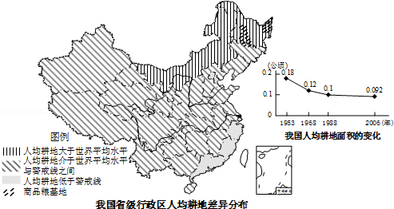
（1）要解决a地区粮食生产面临的生态环境问题，应采取哪些措施？
（2）说明b、c、d三省人均耕地数量少的共同原．
（3）据图找出我国人均耕地数量不容乐观的三条理由．
【考点】48：自然资源的开发利用与保护．菁优网版权所有
【分析】本题主要考查我国耕地资源的现状及解决措施．在解题时要注意运用对比分析、综合分析及逆推分析的方法．具体分析如下：我国“人均耕地介于世界平均水平与警戒线之间”和“人均耕地低于警戒线”的面积最大，结合人均耕地面积减少的信息，分析我国人均耕地数量不容乐观的理由；结合b、c、d 位置及自然特征，三地为东部沿海经济发达地区，人口稠密，城市化水平高，非农用地所占比重大，耕地总量少，造成人均耕地数量少．
【解答】解：
（1）先确定a地区为东北三江平原和松嫩平原，是商品粮基地；然后明确其粮食生产面临的生态环境问题主要是黑土的水土流失，土壤肥力下降；解决的措施则集中围绕保土保肥方面．
（2）确定b、c、d即浙江、福建、广东，三省为东部沿海经济发达地区，人口稠密；人均耕地数量少的原因可从三方面分析：①人口多，②耕地总量少，③城市化水平高，非农业用地比重大．
（3）我国“人均耕地介于世界平均水平与警戒线之间”和“人均耕地低于警戒线”的面积最大，结合人均耕地面积减少的信息，分析我国人均耕地数量不容乐观的理由．
故答案为：
（1）植树造林；保护湿地（保护沼泽）；保持土壤肥力（增施有机肥；秸秆还田；用养结合）．
（2）山地、丘陵比重大（平原比重小）；人口密度大；非农业用地比重大（城市化水平高）．
（3）绝大多数省级行政区的人均耕地低于世界平均水平；一些省级行政区的人均耕地已经在警戒线以下；人均耕地面积呈下降趋势．
【点评】主要考查了学生运用图表信息和所学知识分析解决问题的能力．

